“En la Iglesia hay una clara sumisión e insignificancia de la mujer”

El jesuita y antropólogo Javier Melloni analiza la crisis de la institución católica, lastrada por el machismo, los casos de pederastia y la nueva espiritualidad llegada de Oriente
Volume 0%

Macarena Gutiérrez
Última actualización:27-02-2020 | 10:30 H/

Creada:26-02-2020

Javier Melloni (Barcelona, 1962) está considerado el paradigma del místico de nuestra era. Teólogo, antropólogo, escritor de éxito, meditador, verso suelto. Son muchas las etiquetas que le encajan, pero él se queda con “un proyecto de ser humano y hermano". Durante el último fin de semana de enero, Melloni participó en el VIII Foro de Espiritualidad de la Universidad Popular de Logroño. Todas las entradas vendidas y una audiencia de más de 1.200 personas que escucharon en silencio reverencial sus palabras sobre la dimensión contemplativa del ser humano. Mientras habla, su mirada se eleva a las oquedades rojas de la Sierra de Cantabria que enmarcan el paisaje de esta entrevista. Se expresa con las manos tanto como con la garganta y su discurso es intenso, suena honesto y valiente. Tanto que, a ratos, el interlocutor teme que su sinceridad pueda ponerle en algún aprieto. Defensor apasionado del diálogo interreligioso, no esquiva ningún tema controvertido; puede decirse que casi va a su encuentro. La dimensión sexual de los sacerdotes, el machismo en la Iglesia, la crisis de fieles o la nueva espiritualidad, todo le parece pertinente a este jesuita que habita en los márgenes de una institución cuestionada.
Javier Melloni, en un momento de la entrevista/Foto: Marta Muñoz-Calero (nombre del dueño)
-Muchos lo definen a usted como un místico del siglo XXI. ¿Esto qué significa?
-¡Ojalá! Mi deseo es caminar en esa dirección, aunque las etiquetas son muy peligrosas porque generan ego e idealización por parte de los demás. Creo que ser místico significa vivir en estado de apertura, entender que todo es signo de otra cosa. No quedarse con lo primero que aparece, porque todo es transparencia velada de algo más profundo que se está manifestando.
-¿Es más difícil ser místico hoy en día con tantos estímulos externos?
-Cada lugar y cada época tienen sus dificultades para vivir en verdad. Sin duda, el gran don del siglo XXI es la libertad, la amplitud de miras. Un místico de antaño lo tenía mucho más difícil, estaba más constreñido y vigilado. En cambio, el peligro de nuestra época es la inmediatez, la distracción, la excesiva facilidad.
-Usted no tiene móvil, por ejemplo.
-Efectivamente. He decidido no exponerme a lo que sería una fuente continua de dispersión que me impediría estar presente aquí y ahora mismo.
-Entre los retos de la Iglesia siempre aparece el machismo y el papel de las monjas, que queda relegado a un segundo o tercer plano.
-En la Iglesia hay una idealización de la madre desplazada a la Virgen María y una clara sumisión e insignificancia de la mujer. Parece que amando a la madre se sustituye el rol de la compañera. Por un lado, te infantilizas, porque te haces sumiso, y por otro te haces poderoso.
-¿Y si la mujer no es madre?
-Entonces es peligrosa.
-¿Están relacionados los casos de pederastia en la Iglesia con la negación de la dimensión sexual en los sacerdotes?
-Creo que es un resultado casi inevitable. Como no conocemos ni atendemos nuestra dimensión afectivo-sexual, no podemos identificar ni dar nombre ni explicar lo que sucede ahí. Se trata de una sombra personal, pero, sobre todo, institucional. La Iglesia no sabe abordarlo. Es la culpabilidad de la ignorancia, aunque, por supuesto, el desconocimiento no te exime de la responsabilidad. Se comprende el enfado de la sociedad civil, porque la Iglesia es una instancia moral y espiritual que debería tener un conocimiento profundo de todo lo que es importante para el ser humano. Juan Pablo II, heredero de Pablo VI, decía una expresión que nos debería comprometer más: “La Iglesia debe ser experta en Humanidad”. Me temo que estamos lejos de ello en bastantes aspectos.
Los casos de pederastia son un resultado casi inevitable de haber negado la dimensión sexual de los sacerdotes
-¿Solucionaría algo que el celibato fuera opcional?
-No sé si diría yo tanto. No creo que sea causa-efecto, pero sí sería importante desbloquear una dimensión natural del ser humano que hemos amputado y con la que nos hemos obsesionado a causa de ese mismo bloqueo.
-¿Cuál es la explicación histórica de este oscurantismo, si es que la hay?
-El dominio. El instinto sexual contiene un potencial de relación y de libertad que las sociedades jerárquicas y patriarcales temen y que por ello controlan. En sociedades más matriarcales, la sexualidad se vive con más naturalidad. Como siempre lo más sublime puede convertirse en lo más perverso, al final se niega una cosa y la otra.
-¿Cree que usted y yo veremos a una monja decir misa o a un sacerdote casado y con hijos?
-Las celebraciones tal como las conocemos se están acabando. La práctica dominical está disminuyendo y tanto los sacerdotes como los feligreses están envejeciendo. Hay que dejar paso a nuevas formas. En algunos sitios ya se empieza a vivir eso, como se entrevió en el Sínodo de la Amazonia, aunque el documento final no haya podido reflejarlo. Parece que la Iglesia no está todavía madura para dar ese paso.
-¿Qué le diría a alguien agnóstico o ateo que quiera tener una vida espiritual?
- En primer lugar, que es fundamental distinguir entre la dimensión espiritual y una confesión religiosa. Hay trascendencia más allá de la religión. Cada uno tiene que saber cómo nutrir esa dimensión. Hay personas que son más sensibles al contacto con la naturaleza, otras lo harán a través del arte. Le diría: escúchate, percibe qué es lo que más sintoniza contigo y entrégate a eso, porque esa es la vía para ir más allá de ti mismo a través de ti mismo.
-¿Qué componente le parece esencial para la felicidad, si solo pudiera quedarse con uno?
-Sin duda, el agradecimiento. Nos permite estar llenos y vacíos al mismo tiempo. La persona agradecida necesita muy poco y está llena de todo.
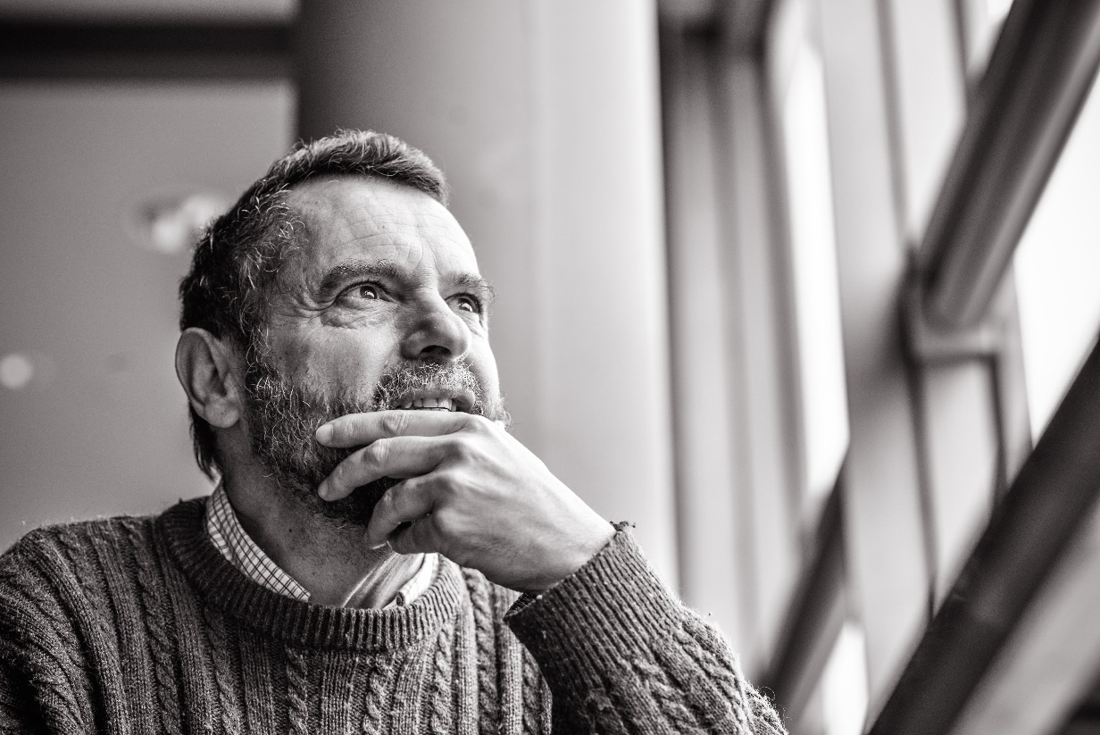Foto: Marta Muñoz-Calero (nombre del dueño)
-¿Eso cómo se aterriza?
-Siendo conscientes de que todo lo que vivimos nos es dado, no arrebatado. Hay que pasar de la conquista a la receptividad. Recibimos continuamente de nuestro entorno mucho más de lo que podríamos conseguir con nuestros logros. Vivir desde la gratitud cambia todo. Hemos construido una sociedad muy competitiva basada en la batalla continua, la continua defensa del yo, etc. donde la gratitud se ve como una debilidad, cuando es al contrario. Vivimos o bien angustiados en una carrera hacia delante porque no nos damos cuenta de lo que ya tenemos, o bien atrasándonos, con remordimientos y culpabilidad por lo que ha pasado. ¿Y que hay en el centro? Gratitud y la fuerza del presente. Nosotros mismos nos hemos debilitado pensando que nos falta algo.
-¿Cómo consigue estar presente en el presente?
-Trato de preservar tres momentos de meditación diarios. Si no los hago, lo noto. Si no medito un día, me siento más irritable, suspicaz. Y si se prolonga más días, acaban notándolo todos con los que convivo. El silencio da espaciosidad y capacidad de escucha. Las múltiples transiciones que vivimos a lo largo del día también son muy importantes: agradecer cada cosa que terminamos y venerar cada cosa que empezamos.
-¿Qué fue lo que le transformó de su tiempo en India?
-Me fascinaron muchas cosas. La mirada limpia de la gente; los indios te miran a la cara, mientras que en Occidente hasta un niño pequeño en seguida aparta la mirada. Allí yo salía a la calle a ser bautizado por la mirada de la gente, por ese reconocimiento mutuo que era como celebrar la existencia del otro. “Namasté” significa que me inclino ante la presencia divina que hay en ti. ¿Seríamos capaces nosotros de decir lo mismo? No aceptar la pluralidad de accesos a Dios o a la plenitud es escasez mental, falta de generosidad.
-¿Cómo empezó su camino espiritual?
- Con una explosión de amor a los catorce años, tras recibir la eucaristía. Era el Día de Todos los Santos. Todo se convirtió en amor, en presencia incandescente de Dios. En aquel momento le entregué mi vida. Deseé ser combustible para semejante fuego. Esa experiencia me ha marcado para siempre. Fue una anticipación del final.
-¿Cree que es alguien incómodo para la Iglesia?
-Bueno, probablemente para unos sí y para otros no. Muchos agradecen que diga cosas que ellos no pueden expresar y que lo haga con respeto, es más, con amor; a favor de todos y no en contra de nadie.
-¿Cómo se explica que las Iglesias se vacíen si hay tanta sed espiritual?
-Existe un rechazo de la religión, pero, en cambio, se da una emergencia de la búsqueda espiritual. Es un anhelo que viene de la condición humana. Tenemos sed de Dios como tenemos sed de agua. No podemos tener sed de algo que no existe. En un momento en el que todo se derrumba y en el que han caído todos los referentes exteriores, hay necesidad de volver al hogar primordial: pasar de las seguridades a las certezas.
-¿Qué referentes han caído?
-Las garantías absolutas de que algo exterior va a resolver el reto de ser tú mismo, de responder en verdad a lo que tú, fiel y finalmente, eres. Los colectivos humanos han tenido unas referencias que han funcionado bien durante un tiempo, pero la globalización está terminando con una gran parte de ellas.
Ojalá un día podamos dejar el Vaticano para la Unesco y el Papa se vaya a vivir a un lugar más sencillo como ha intentado Francisco
-¿Cuándo ha perdido la Iglesia el pulso con su parroquia? ¿Qué ha hecho mal?
-Se trata más bien de una cuestión de adecuación y de procesos. Un embrión está durante nueve meses en el vientre de su madre y en ese tiempo crece en la matriz. Cuando pasa ese plazo, si no sale del útero, se asfixia y, además, mata a su madre. Creo, sinceramente, que las religiones milenarias son matrices que han dado lo que tenían que dar. Ya no son madres, son abuelas. En un momento en que Occidente se ha abocado hacia fuera, necesitamos un complemento que nos lleve hacia dentro y las religiones orientales aportan justo eso. La religión está pasando de proponer las cosas a golpe de obligación y de voluntad a hacerlo con libertad y con conciencia. El cambio se está dando solo; si se organiza demasiado, volveríamos a caer en lo mismo: la tentación del control.
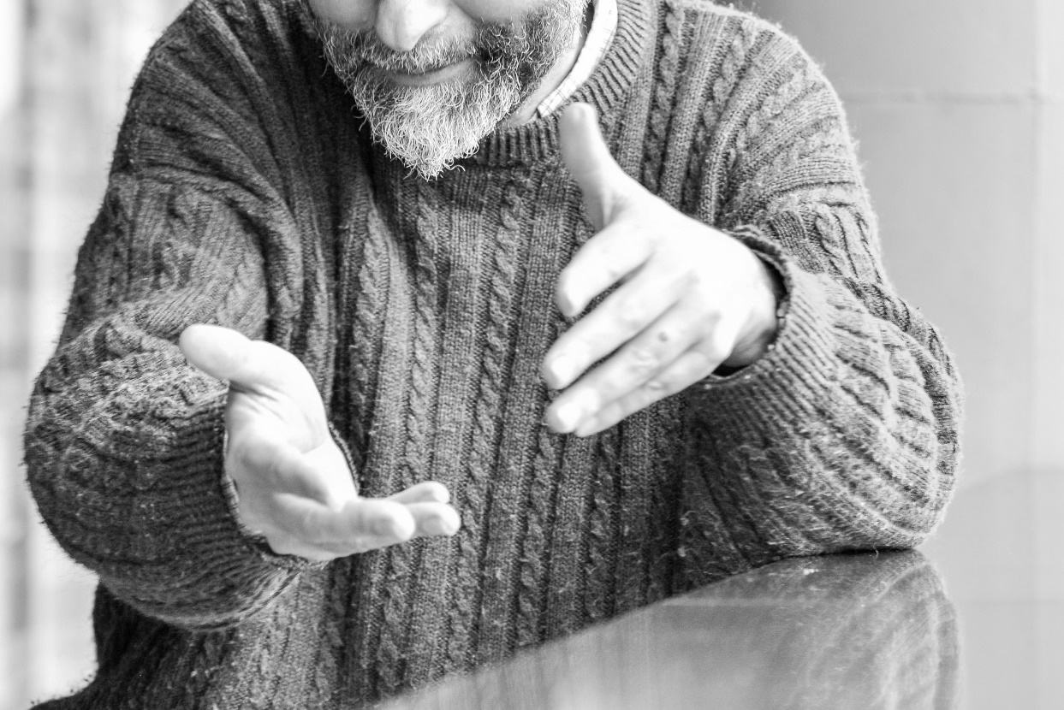Foto: Marta Muñoz-Calero (nombre del dueño)
-La carta de los obispos contra las nuevas formas de espiritualidad en el seno de la Iglesia, como la meditación zen, no traslucía integración precisamente.
-Está hecha desde el miedo, así que es incompleta.
-¿Desde el desconocimiento también?
-El miedo viene del desconocimiento y de referencias de gente a la que estas propuestas no les han ido bien. Pero es que no todos los caminos son para todo el mundo. Ha habido una respuesta muy serena de Pablo D´Ors, Ana María Schlüter y Berta Meneses contando que su experiencia ha sido otra, haciendo ver que la meditación silenciosa no ha provocado la alienación de Dios ni ningún malestar, sino que ha ayudado a crecer a las personas.
-Usted no ha contestado. ¿No se ha sentido aludido?
-Un poco sí, aunque se refieren sobre todo al zen y yo no lo practico. Entiendo lo que los obispos quieren advertir y estoy de acuerdo en que señalen ciertos peligros, como el autocentramiento o el olvido de la alteridad, pero me sabe mal que solo se mencione la parte conflictiva. Mucha gente ha redescubierto el cristianismo gracias a sumergirse en Oriente. Ha vuelto a la Iglesia, ha redescubierto su fe, que estaba atascada, con un nuevo sabor.
-¿El zen y el cristianismo son compatibles?
-Claro que sí. Es cierto, sin embargo, que el zen es una práctica de meditación que contiene detrás todo un marco religioso, el budismo. Ello crea un conflicto en un momento del camino, pero este conflicto ayuda a crecer. De la jerarquía de la Iglesia se espera sabiduría y profundidad, no regaños y advertencias que nos empequeñecen y nos infantilizan. Lo bello de la vida son los retos y los matices. Si creemos verdaderamente que Dios lo abarca y lo contiene todo, ¿por qué temer que exploremos? La Iglesia no es un club que necesite socios para que le aporten cuotas.
-¿Qué es la meditación para usted?
-En realidad, la meditación es hacer silenciosa la oración. ¿Y qué estás haciendo sino meditar después de comulgar? Eso se solapa con la oración y la contemplación, porque hay momentos en los que no sabes si estás orando, meditando o contemplando. Son palabras de una misma constelación que fluyen unas hacia las otras, y sobre todo, hacia Dios, que está en la profundidad del silencio.
-¿Cree que la Iglesia ha monopolizado a Dios?
-La Iglesia, ¿quién es? Iglesia somos todos.
-Me refiero al Vaticano.
-Bueno, el Vaticano surgió para sostener la civilización que cayó con el Imperio romano y, de hecho, las parroquias y las diócesis son distribuciones territoriales de aquel imperio. Por lo tanto, no era tanto la ambición de poder cuanto el deseo de dar continuidad a una civilización. Es cierto que los Papas medievales y renacentistas fueron soberanos y fueron acumulando riquezas y ahora no sabemos qué hacer con ellas. Ojalá un día podamos dejar el Vaticano para la Unesco, para el Patrimonio de la Humanidad o para quien sea y el Papa se vaya a vivir a un lugar más sencillo como ha intentado Francisco. El prestigio de la Iglesia no viene por la Capilla Sixtina sino por vivir en verdad el evangelio.
-Entiendo que es favorable a Francisco.
-Ha abierto las puertas, las ventanas, ha entrado el aire fresco. Ya no nos miramos tanto a nosotros mismos. La llamada de la Iglesia está fuera de sí misma, al servicio del mundo. Para esto es necesario una organización, sin duda, pero cuando la Iglesia está demasiado pendiente de sí misma, es signo letal de narcisismo.
--...que es la enfermedad de nuestros días.
-Pues sí, la Iglesia ha sido muy narcisista, pero, gracias a Dios, ahora tenemos un Papa que no lo es.
-Y eso crea tensiones.
-Claro. Cuando a un narcisista le pones en cuestión se pone nervioso. No puede darse cuenta de que, en realidad, le estás liberando, porque el narcisismo es una terrible prisión. Pero como nos adaptamos a todo, en nuestra misma cárcel estamos más cómodos que en la intemperie. Cuando atravesamos ese umbral, hay resurrección. En la fe cristiana está el dinamismo mismo de la vida: siempre estamos muriendo a lo que conocemos para poder nacer a lo que desconocemos. Entre medio, hay que soltar. Si no lo haces, la resistencia hace mucho más difícil el proceso.
-¿A quién admira usted?
-Dentro de la tradición cristiana, al padre Arrupe y a Pedro Casaldáliga. Al primero porque no tuvo nostalgia del pasado, sino del futuro; y al segundo, por su fidelidad a los desheredados del Brasil, a costa de arriesgar su vida. De otras tradiciones, a Gandhi y al Dalai Lama, a ambos por su radical compromiso con la no-violencia. En el ashram (comunidad) de Gandhi se velaba para que ni siquiera el menor de los pensamientos pudiera ofender a sus adversarios y el Dalai Lama jamás ha hablado mal de los chinos, los invasores y destructores de su país. Ni un insulto, ni una vejación.

https://www.larazon.es/opinion/20200226/cygqp4gjvndyhgonjusyrnnt6q.html?fbclid=IwAR2zQ3Rmupq4sTmNYsrI3ewIJ9g_oZGsS8c-5KKqmC0SVur0GfXJJegrI0E

